Предложения по сайту http://omcentre.ru/
- Блок с отзывами на главной странице.
Предлагаем изменить вид блока с отзывами. Скажем честно, в данный момент, внешний вид блока, не отвечает современным критериям.
Предлагаем следующий вид блока:
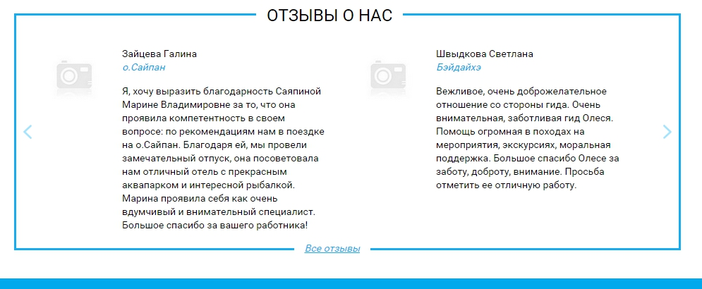

Блок выполнен в виде слайдера, что позволяет убрать нижнюю навигацию, имеет автоматическое пролистывание и выделение. Картинка представлена для примера( с другого сайта ).
- Кнопка и форма записаться на приём.
На кнопку предлагаем добавить элемент активности. А с формой нужно поработать, самое главное, это сделать ее открытие на текущей странице, т.е. через технологию ajax. Это будет очень удобно, и так же несет другой плюс, если у вас на сайте будет человек с плохим интернетом, то ему не придется переходить на другую странице(т.е. не нужно будет грузить еще одну страницу, чтобы записаться на прием), форма загрузится в текущей вкладке.

Будет выглядеть примерно так, т.е. форма загрузилась, но на заднем плане будет располагаться ваш сайт.

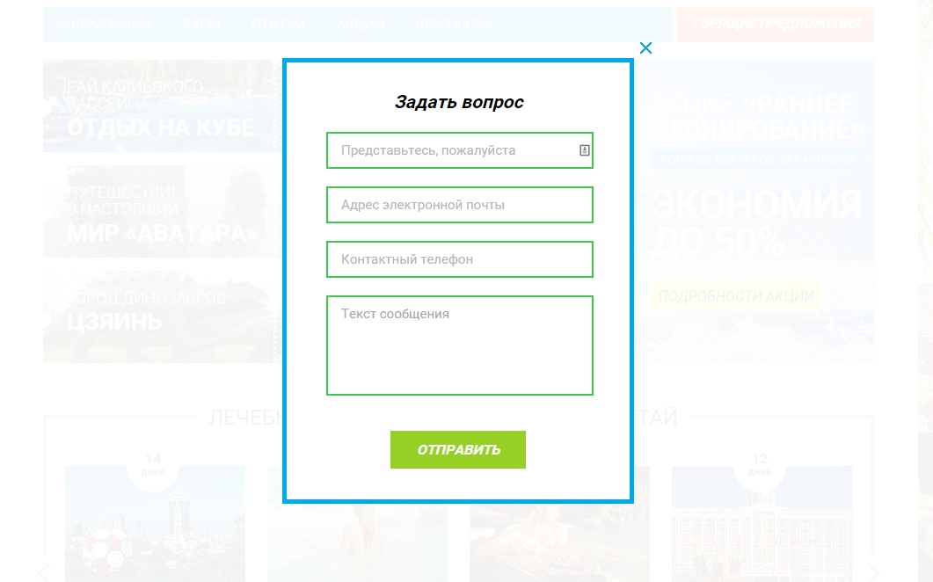

- Необходимо упростить код сайта, для улучшения индексации поисковыми системами.
Это делается следующим путем, убирается участки кода, которые не являются необходимыми. Как пример, ссылка на логотипе, когда вы находитесь на главной странице, зачем вам ссылка на логотипе (которая ведет на главную страницу?) ведь вы и так на главной. Все это же относится и к ссылке О нас.
Таких ненужных участков кода на сайте достаточно много. Нужно на это обратить внимание.
- Раздел специалисты.
Если такой раздел присутствует на сайте, то им нужно заниматься. Необходимо наполнить его все специалистами. Красиво оформить. Привести к единому виду. Например, если вставляется фотография специалиста, то нужно сделать нормальные фотографии, а не как у Бикбаева Рустама Рауфовича.
- Настроить формы обратной связи. Больше чем уверены, что когда человек отправляет вам заявку записаться на прием, то у вас не отображается с какой страницы, пользователь отправил эту заявку.
Тогда возникает вопрос, зачем сделана возможность записаться на прием к отдельному специалисту? При правильной настройки форм обратной связи, вам в сообщение на почту указывается, с какой страницы была отправлена заявка, т.е. к какому специалисту хочет записаться посетитель. Это очень удобно.
- На главной странице находится слайдер, к нему претензия только одна. Неправильно настроен компонент. При наведение на слайдер, выводится название картинок, а должен выводиться атрибут title=””. В котором содержится описание.
- Оптимизация. После анализа, стало понятно, что оптимизацией сайта не занимаются, а если и занимаются, то занимаются плохо и не эффективно. Основы оптимизации заключаются в атрибутах alt и title, это два главных атрибута, которые должны обязательно использоваться. Title у ссылок, абсолютно у всех ссылок, чтобы поисковый бот мог грамотно выделить заголовок ссылки, по которой он определяет по какой ссылке он перешел на данную страницу. Атрибут alt должен быть прописан у всех картинок в обязательном порядке.
- Оптимизация. Теги.
Так же необходимо прописывать теги или ключевые запросы, которые подбираются для вашего сайта индивидуально, для дальнейшего продвижения по ним. Для улучшения оптимизации сайт необходимо добавить в Яндекс Вебмастер и Гугл. Для отслеживания индексации.
При добавлении новых страниц на сайт, необходимо добавлять их в яндекс, для ускорения индексации, через специальный сервис добавления новых страниц от Яндекса.

Заключение: Оптимизация и продвижение сайта очень важны в наше время. Без продвижения о вашем сайте, будут знать только единицы людей. Вы же создавали сайт с мыслью, что он будет работать и приносить какую-нибудь пользу, а желательно максимальную пользу.
Без продвижения сайт не может работать на 100%. Получается, что вы платите за сайт, который не помогает вам продвигать ваш бизнес в сети.
Грамотное продвижение, гарантирует продвижением по лестнице поисковых систем, увеличение посетителей сайта, а следовательно увеличение заказов и повышенная реклама вашего сайта среди этих посетителей.

В статье перечислил лишь часть предложений по вашему сайту. На самом деле их очень много, если вас интересуют консультации свяжитесь с нами.
Мы предлагаем не только оптимизацию и продвижение вашего сайта, но и профессиональную поддержку.

